HPs ”vårkollektion” medverkar i “Sex and the City 2”
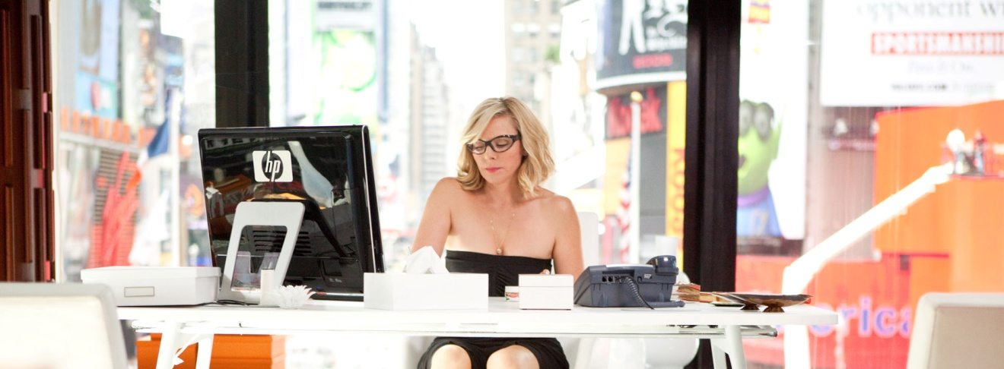

I filmen “Sex and the City 2” visar HP sin vårkollektion av chica datorer. Det globala samarbetet med Warner
Bros Pictures stärker HPs band till trendsättare inom modevärlden.
Stockholm, 26 april 2010 – HP presenterar nu ett globalt samarbete med Warner Bros Entertainment. Samarbetet fokuserar på ”digital couture” genom att inkludera HPs vårkollektion av produkter i den nya filmen ”Sex and the city 2”, som har premiär i Sverige den 27 maj i år.
Genom att samarbeta med den välkända serien stärker HP sin koppling till trendsättare inom modevärlden och utgör med sina eleganta datorer en inspirationskälla för människor över hela världen.
HP har legat i framkant när det gäller att kombinera mode med teknik sedan lanseringen av minidatorn HP Mini Vivienne Tam på Tams modevisning 2008 under New York Fashion Week. Lanseringen av världens första "digitala handväska" blev startskottet för HPs globala modesatsning, som lett fram till samarbetet med "Sex and the City 2".
Filmens huvudrollsinnehavare och en av producenterna, Sarah Jessica Parker, spelar även huvudrollen i HPs senaste globala reklamfilm på temat "Datorn är personlig igen". I reklamfilmen uppträder Parker med sin egna säkra stil - en sofistikerad, energisk kvinna som använder en HP-dator för att hantera sitt liv som mamma, designer och filmproducent.

Medverkande produkter

"Sex and the City 2" innehåller flera vårprodukter från HP som kombinerar avancerad teknik med mode för kvinnor.
- HP Mini 210 Vivienne Tam Edition gjorde sin debut på catwalken på New York Fashion Week som en del av Vivienne Tams kollektion för våren 2010. Datorn kombinerar avancerad teknik med Tams fantastiska "Butterfly Lovers"-design. Finns att köpa i början av maj på www.hp.se/viviennetam.
- HP TouchSmart PCs är elegant designade helintegrerade datorer och har en avancerad högupplöst och tryckkänslig bredbildsskärm. Datorn spelade en viktig roll för den kreativa processen i säsong sju av Lifetime Televisions "Project Runway", där den hjälpte designers att skapa tygmönster i seriens första designutmaning.
- HP TouchSmart tm2-modellerna är utrustade med vridbar, tryckkänslig skärm och användes av designers i TV-serien "Project Runway" som "digitalt skissblock". Med hjälp av dessa datorer kunde de rita, skissa och anteckna med närmast oändlig frihet vad gäller färger, penslar och effekter.

- Om “Sex and the City 2”

I "Sex and the City 2" har Sarah Jessica Parker, Kim Cattrall, Kristin Davis och Cynthia Nixon huvudrollerna. Michael Patrick King regisserar och har skrivit manus. Han har också producerat filmen tillsammans med John Melfi, Sarah Jessica Parker och Darren Star. New Line Cinema presenterar filmen, som kommer distribueras över hela världen av Warner Bros Pictures, som ägs av Warner Bros Entertainment Company. Filmen har världspremiär den 27 maj 2010.

Om HP

HP skapar nya möjligheter för teknik att göra en positiv insats för människor, företag och samhälle. HP, världens största teknikföretag, har ett utbud som täcker utskrifter, persondatorer, mjukvara, tjänster samt it-infrastruktur. Mer information om HP (NYSE: HPQ) finns på www.hp.com.

För ytterligare information, vänligen kontakta:

Staffan Sjöberg, Produktchef för HPs konsumentdatorer, Tel: 08-524 948 14
Tonje Mauno, PR-ansvarig, Edelman, Tel: 08-54 54 55 77

This news release contains forward-looking statements that involve risks, uncertainties and assumptions. If such risks or uncertainties materialize or such assumptions prove incorrect, the results of HP and its consolidated subsidiaries could differ materially from those expressed or implied by such forward-looking statements and assumptions. All statements other than statements of historical fact are statements that could be deemed forward-looking statements, including but not limited to statements of the plans, strategies and objectives of management for future operations; any statements concerning expected development, performance or market share relating to products and services; any statements regarding anticipated operational and financial results; any statements of expectation or belief; and any statements of assumptions underlying any of the foregoing. Risks, uncertainties and assumptions include macroeconomic and geopolitical trends and events; the execution and performance of contracts by HP and its customers, suppliers and partners; the achievement of expected operational and financial results; and other risks that are described in HP’s Quarterly Report on Form 10-Q for the fiscal quarter ended January 31, 2010 and HP’s other filings with the Securities and Exchange Commission, including but not limited to HP’s Annual Report on Form 10-K for the fiscal year ended October 31, 2009. HP assumes no obligation and does not intend to update these forward-looking statements.

© 2010 Hewlett-Packard Development Company, L.P. The information contained herein is subject to change without notice.
The only warranties for HP products and services are set forth in the express warranty statements accompanying such products and services. Nothing herein should be construed as constituting an additional warranty. HP shall not be liable for technical or editorial errors or omissions contained herein.

